**Referans Sigorta Poliçe Transferi**

Üretim alımı için görseldeki adımları takip ederek işlemi gerçekleştirebilirsiniz.

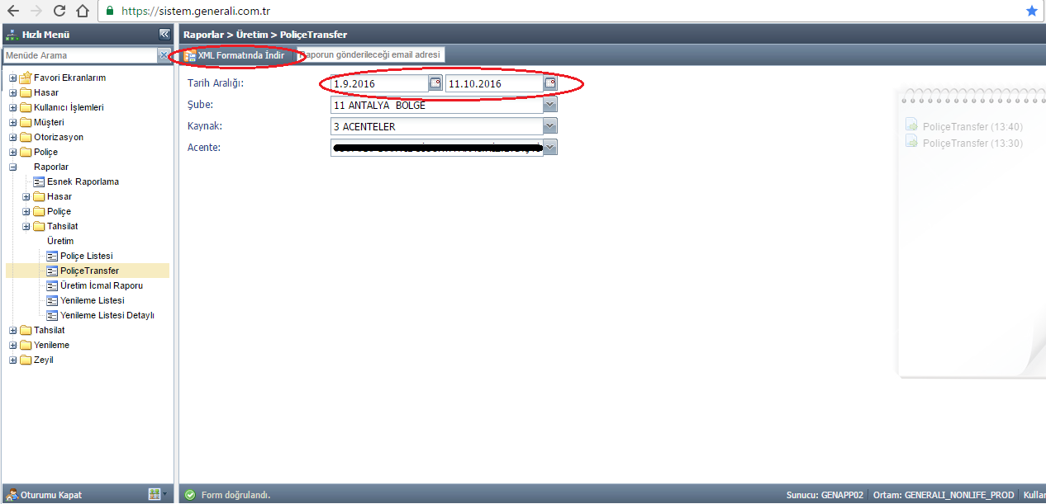

XML’e Aktar’ işlemi gerçekleştirildikten sonra, bilgisayarınıza kaydettiğiniz dosyayı Open Acentem sistemi üzerinden **Transferler > Üretim Transfer Sistemi** ekranına girerek, **Referans Sigorta** şirketini seçip yükleyebilirsiniz.